**МІНІСТЕРСТВО ОСВІТИ І НАУКИ УКРАЇНИ**

**ЛЬВІВСЬКИЙ НАЦІОНАЛЬНИЙ УНІВЕРСИТЕТ ПРИРОДОКОРИСТУВАННЯ**

**ФАКУЛЬТЕТ БУДІВНИЦТВА ТА АРХІТЕКТУРИ**

**Кафедра АРХІТЕКТУРИ**



**Методичні рекомендації до навчально-аудиторної роботи**

**з вивчення курсу**

**«АДАПТИВНА АРХІТЕКТУРА ПРИ РЕВІТАЛІЗАЦІЇ БУДІВЕЛЬ ТА СПОРУД»**

*(проект Грантової Угоди № 101084975 — Revitalization — ERASMUS-JMO-2022-HEI-TCH-RSCH в рамках програми ЄС Еразмус+*

«ЗАСТОСУВАННЯ ПРИНЦИПІВ АДАПТИВНОЇ АРХІТЕКТУРИ У РЕВІТАЛІЗАЦІЇ ПОКИНУТИХ ПАМ’ЯТОК АРХІТЕКТУРИ СПІЛЬНОЇ СХІДНОЄВРОПЕЙСЬКОЇ СПАДЩИНИ»*)*

Частина 1

«РЕВІТАЛІЗАЦІЯ ТА ПРИСТОСУВАННЯ ДО НОВИХ УМОВ ПАМ’ЯТОК АРХІТЕКТУРИ ЯК СКЛАДОВА СТРАТЕГІЇ ЗБЕРЕЖЕННЯ ІСТОРИЧНОЇ ПАМ’ЯТІ ТА РОЗВИТКУ НАСЕЛЕНИХ ПУНКТІВ»

Дубляни 2023

«Методичні рекомендації до навчально-аудиторної роботи з вивчення 1 частини курсу «АДАПТИВНА АРХІТЕКТУРА ПРИ РЕВІТАЛІЗАЦІЇ БУДІВЕЛЬ ТА СПОРУД» *(проект Грантової Угоди № 101084975 — Revitalization — ERASMUS-JMO-2022-HEI-TCH-RSCH в рамках програми ЄС Еразмус+*

«ЗАСТОСУВАННЯ ПРИНЦИПІВ АДАПТИВНОЇ АРХІТЕКТУРИ У РЕВІТАЛІЗАЦІЇ ПОКИНУТИХ ПАМ’ЯТОК АРХІТЕКТУРИ СПІЛЬНОЇ СХІДНОЄВРОПЕЙСЬКОЇ СПАДЩИНИ»*)*

(для студентів 5 курсу зі спеціальності 191 – Архітектура та містобудування, освітня програма підготовки магістрів «Архітектура будівель і споруд») / Р.В.Кюнцлі ; ЛНУП. – Львів : ЛНУП, 2023. – 16 с.

Автор: доктор мистецтвознавства, доцент Кюнцлі Р.В.

Відповідальний за випуск: кандидат архітектури Степанюк А.В..

Рецензенти: Савчак Н.С., кандидат технічних наук, доцент кафедри архітектури ЛНУП

Гнідець Р.Б., кандидат архітектури, доцент інституту архітектури НУ «Львівська політехніка»

Рекомендовано кафедрою архітектури протокол № від 2023 р.

За редакцією автора

© Львівський національний університет природокористування, 2023 р.

ЗМІСТ

1. Загальні положення…………………………………………….4
2. Вступ…………………………………………………………….5
3. Архітектура як складова історичної пам’яті………………….6
4. Стандарти поводження з пам’ятками архітектури……………9
5. Ревіталізація та пристосування до нових умов об’єктів

архітектурної спадщини ……………………………………………...15

1. Ревіталізація та пристосування до нових умов об'єктів

містобудівної спадщини………………………………………………23

1. Використана література……………………….………………30

ЗАГАЛЬНІ ПОЛОЖЕННЯ

Дисципліна «АДАПТИВНА АРХІТЕКТУРА ПРИ РЕВІТАЛІЗАЦІЇ БУДІВЕЛЬ ТА СПОРУД» (проект Грантової Угоди № 101084975 — Revitalization — ERASMUS-JMO-2022-HEI-TCH-RSCH в рамках програми ЄС Еразмус+) складена відповідно до програми дисципліни, яка задекларована в освітньо-професійній програмі (ОПП) підготовки магістрів спеціальності 191 – Архітектура та містобудування освітньої програми «Архітектура будівель і споруд».

Предметом вивчення навчальної дисципліни є сучасні проблеми в ревіталізації покинутих будівель і споруд, які належать до пам’яток архітектури спільної східноєвропейської спадщини.

Міждисциплінарні зв’язки: Вивчення цієї дисципліни базується на результатах вивчення дисципліни Методологія наукових досліджень, Архітектурне проєктування, Інновації в архітектурі та дизайні, Сучасні концепції проєктування екопоселень.

Метою викладання навчальної дисципліни «Застосування принципів адаптивної архітектури у ревіталізації покинутих пам’яток архітектури спільної східноєвропейської спадщини» є вивчення теоретичних засад вирішення проблем ревіталізації покинутих пам’яток архітектури спільної східноєвропейської спадщини.

Завданнями дисципліни є ознайомлення студентів з досвідом та стратегією збереження історичних пам’яток архітектури у світі, методичними підходами до ревіталізації та пристосування до нових умов будівель та споруд пам’яток архітектури та об’єктів садово-паркового мистецтва, використання інноваційних технологій та матеріалів у процесі ревіталізації пам’яток архітектури, застосування конструкцій будівель та споруд при ревіталізації архітектурних пам’яток, нормативно-правове регулювання ревіталізації пам’яток архітектури спільної східноєвропейської спадщини.

ВСТУП

Методичні вказівки навчально-аудиторної роботи вивчення першої частини «Ревіталізація та пристосування до нових умов пам’яток архітектури як складова стратегії збереження історичної пам’яті» слід розглядати як допомогу студентам в опануванні теоретичних і практичних знань, які сприяють розвитку навичок їх практичного застосування, самостійного розв'язання конкретних завдань, раціональному використанні часу на вивчення курсу. Дається перелік контрольних запитань для закріплення знань та поглибленого вивченням курсу. В заключній частині дається перелік рекомендованої літератури.

Перша частина навчального курсу присвячена з’ясуванні ролі архітектурних пам’яток у збереженні історичної пам’яті народу, стандартам поводження з пам’ятками архітектури та аналізу досвіду ревіталізації покинутих пам’яток в Європі.

Сьогодні світова спільнота поступово переосмислює наявні ресурси міст, і ця тенденція розвивається дедалі більше. У зв'язку з цим, архітектори приділяють особливу увагу архітектурі, яка потребує реанімації і яка здатна зцілити деградуючі райони міста та прищепити їм нове життя. Виходячи з принципів сталого розвитку, архітектори розуміють необхідність переходу на новий рівень проектування, де покинуті та знищені часом, безгосподарністю, війною об'єкти історичної спадщини розглядаються як повноцінний, самоокупний елемент композиційної забудови населеного пункту.

Архітектура, яку повертають до життя, підключається до існуючих вертикальних комунікацій та інженерних мереж району, що потребує оновлення. Метою ревіталізації будівель історичної спадщини є підвищення соціальної активності проблемних кварталів та районів і виявлення їх потенціалу для розвитку, проте головним завданням ревіталізації є повернення до життя архітектурних пам’яток спільної східнослов’янської спадщини, можливість їх повноцінного функціонування у структурі населеного пункту та залишатися артефактом історичного полотна регіону.

Ревіталізована архітектура не завдає шкоди існуючим будівлям, а навпаки, сприяє їх оновленню та пожвавленню району. Вона також дозволяє впроваджувати нові функції та привертати більше споживачів та різноманітні види діяльності в проблемний район.

**Тема 1**

**АРХІТЕКТУРА ЯК СКЛАДОВА ІСТОРИЧНОЇ ПАМ’ЯТІ**

Історична пам'ять здатна зміцнити почуття єдності та приналежності до спільної спадщини, надати впевненості та направлення в складних ситуаціях. Вона дозволяє нам засвоїти та усвідомити цінності, досягнення та трагедії минулого, що робить нас свідомими суб'єктами історичного процесу. Крім того, історична пам'ять впливає на формування колективної свідомості, визначаючи наші уявлення про себе, своїх предків та місце у світі.

Однак, важливо зазначити, що історична пам'ять може бути спотворена або використана політичними силами для своїх цілей. Вплив інтерпретації подій минулого може створювати конфлікти між різними групами та спотворювати реальну картину минулого. Тому важливо підтримувати об'єктивність та науковість при вивченні історії, спираючись на докази та дослідження, а також бути відкритими до різних тлумачень та поглядів. Тільки тоді історична пам'ять може стати конструктивним інструментом для формування національної свідомості та сприяти миру, розумінню та толерантності.

Будівлі, споруди та їх комплекси належать до тих пам’яток архітектурної спадщини, які яскраво відбивають дві тенденції. Одна з них – візуально підкреслює українську самобутність та оригінальність, яка сформувалась під впливом кліматичного та географічного факторів (народна архітектура, українське бароко, український модерн) і яка не має аналогів, друга – демонструє рівень культурної взаємодії з іншими народами, які через різні політичні та економічні обставини опинялись на території України.

Сьогодні, споглядаючи за архітектурними комплексами старих міст, окремими будівлями та спорудами, ми можемо визначити культурний рівень, майстерність власного народу, долю внеску інших народів, окремих персоналій у розбудову нашої землі.

Історична пам'ять є ключовим чинником формування національної свідомості та національної ідентичності. У складні періоди життя нації, суспільства або будь-якої соціальної групи, коли стикаються з проблемами та загрозами існування, історична пам'ять завжди мобілізується та актуалізується. Для формування спільної історичної пам’яті народу необхідно використовувати багато складових, серед яких важливе місце займає культурна спадщина. Формування об'єктивної історичної пам'яті про наше минуле, зокрема через використання культурної спадщини, є надзвичайно важливим завданням нашого часу. Історики, культурологи, мистецтвознавці та політологи звертають увагу на проблеми культурної спадщини та її ролі у духовному відродженні суспільства та формуванні історичної пам'яті.

Наша держава є однією із провідних країн Європи за кількістю об’єктів історико-культурної спадщини. За офіційними даними, на державному обліку в Україні знаходиться понад 140 тис. нерухомих пам’яток історії та культури, серед них: пам’яток археології – 57206; пам’яток історії – 51364; пам’яток монументального мистецтва – 5926; пам’яток архітектури та містобудування 16800 [8, с. 5].

Україна, як країна з багатою історією та культурою, стикається з серйозними викликами у збереженні свого історико-культурного спадку. Брак ефективного державного управління у цій сфері, відсутність необхідних ресурсів та відповідного фінансування призводять до занепаду багатьох культурних об'єктів. Це стосується як реставрації та ремонту історичних пам'яток, так і просування національного культурного бренду.

У багатьох регіонах України до 70% історико-культурних об'єктів знаходяться в незадовільному технічному стані, а близько 10% з них навіть аварійні. Це свідчить про серйозну проблему у збереженні національної спадщини. Багато пам'яток національного значення потребують термінового ремонту та реставрації, але через обмежені фінансові ресурси ці роботи проводяться у недостатньому обсязі.

Для вирішення цих проблем необхідне посилення державної підтримки ініціатив у галузі охорони і збереження культурної спадщини, а також залучення інноваційних технологій та фінансових ресурсів. Необхідно також покращити координацію та співпрацю між різними відомствами та організаціями, що займаються цією проблематикою. Тільки шляхом поєднання зусиль можна забезпечити ефективне збереження та просування унікального історичного та культурного надбання України.

Література до теми:

* 1. Культура історичної пам’яті: європейський та український досвід / [Ю. Шаповал, Л. Нагорна, О. Бойко та ін.]; за загальною редакцією Ю. Шаповала. Київ: ІПІЕНД, 2013. 600 с.
  2. Нагорна Л.П. Історична пам'ять: теорії, дискурси, рефлексії. К., ІПіЕНД ім. І.Ф.Кураса НАН України, 2012. 328 с.
  3. Культурна спадщина в контексті «Зводу пам’яток історії та культури України» / Кот С.І. (відповідальний редактор), Денисенко Г.Г., Івакін Г.Ю., Катаргіна Т.І., Ковпаненко Н.Г., Скрипник П.І., Тимофієнко В.І., Титова О.М., Федорова Л.Д. К.: Інститут історії України, 2015. 486 с.

Питання для самоконтролю:

1. Що таке історична пам'ять в контексті збереження та відновлення архітектурної спадщини?
2. Роль об’єктів архітектурної спадщини у збереженні історичної пам’яті.
3. Які архітектурні пам’ятки України внесені до списку об'єктів Світової спадщини ЮНЕСКО ?
4. Які містобудівні та архітектурно-просторові характеристики дозволяють віднести об’єкт до пам’яток архітектурної спадщини ?
5. Які нормативно-правові акти регулюють суспільні відносини у сфері збереження пам’яток архітектури?

**Тема 2**

**СТАНДАРТИ ПОВОДЖЕННЯ З ПАМ’ЯТКАМИ АРХІТЕКТУРИ**

1. Реставрація об’єктів архітектурно-містобудівної спадщини.
2. Реконструкція об’єктів архітектурно-містобудівної спадщини.
3. Реновація об’єктів архітектурно-містобудівної спадщини.
4. Ревіталізація об’єктів архітектурно-містобудівної спадщини.

Збереження архітектурно-містобудівної спадщини – це комплекс заходів, спрямованих на дослідження, реставрацію, реабілітацію та регенерацію об'єктів архітектурно-містобудівної спадщини, здійснюваних відповідно до законодавства України та міжнародних договорів, згода на обов'язковість яких надана Верховною Радою України.

У світовій практиці відомі чотири стандарти поводження з пам’ятками архітектури: консервація, реставрація, реконструкція та ревіталізація.

**Реставрація** означає повернення існуючої тканини архітектурного об’єкта до відомого попереднього стану шляхом видалення новоутворень або повторної збірки існуючих компонентів без введення нового матеріалу.

Реставрація (restoration) прагне точно передати всі характеристики споруди в конкретний період, повертає об’єкт у його початковий вигляд і форму.

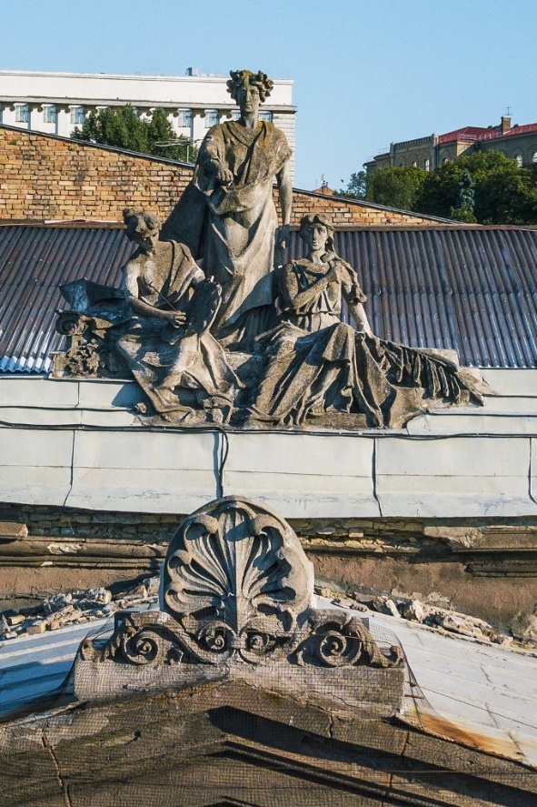 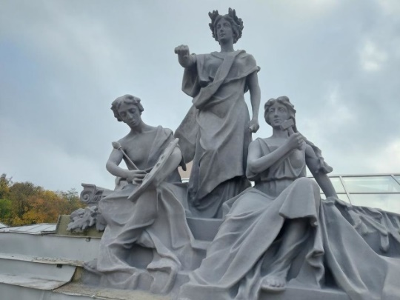

*Рис.1 Скульптурна композиція на фасаді Національного художнього музею України до реставрації [24].*

*Рис.2 Скульптурна композиція на фасаді Національного художнього музею України після реставрації [24].*

В Україні різниця між реставрацією та реконструкцією чітко визначена — на об’єктах культурної спадщини, наприклад, можна проводити тільки реставрацію.

**Реконструкція** – це перебудова введеного в експлуатацію в установленому порядку об'єкта будівництва, що передбачає зміну його геометричних розмірів та/або функціонального призначення, внаслідок чого відбувається зміна основних техніко-економічних показників (кількість продукції, потужність тощо), забезпечується удосконалення виробництва, підвищення його техніко-економічного рівня та якості продукції, що виготовляється, поліпшення умов експлуатації та якості послуг. Реконструкція передбачає повне або часткове збереження елементів несучих і огороджувальних конструкцій та призупинення на час виконання робіт експлуатації об'єкта в цілому або його частин (за умови їх автономності) [2].

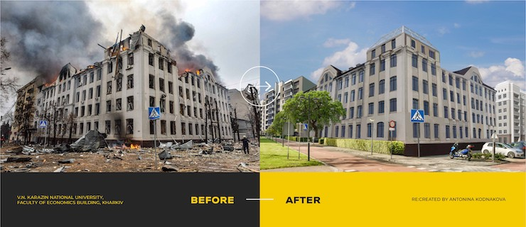

*Рис.3 Корпус Каразінського університету в Харкові [7].*

Астралійський комітет Міжнародної ради зі збереження пам’яток та пам’яток (ICOMOS) під реконструкцією розуміє повернення об’єкту якомога ближче до автентичного стану та відрізняється введенням матеріалів (нових чи старих) у тканину. Це не слід плутати ні з відтворенням, ні з гіпотетичною реконструкцією, які виходять за межі цієї Хартії [9].

А в США, згідно зі Стандартами поводження з історичними об’єктами, термін звучить як «процес зображення особливостей об’єкта, що не зберігся, за допомогою нових форм споруди».

Історик мистецтва Георг Мерш описує архітектурну реконструкцію як "науковий метод пошуку джерел для відтворення речей, які вже зникли, незалежно від часу, що минув з того часу" [25]. Вчений виділяє такі типи реконструкції:

*Достовірна реконструкція* будівлі здійснюється з використанням тих самих матеріалів і тих самих методів, наскільки це можливо, після обширних джерельних досліджень. Часто використовуються існуючі оригінальні компоненти. Цей тип реконструкції в основному зустрічається в культурно-історичних значущих будівлях, які потім служать об’єктами для огляду та використовуються як музеї.

*Змодельована реконструкція* — реконструкція, яка не відповідає вимогам щодо вірності оригіналу, можливо, через відсутність джерел. Типовий приклад – коли зберігаються лише плани фасадів чи зображення будівель – решта необхідної інформації максимально «вигадується» шляхом порівняння з аналогічними сучасними об’єктами.;

*Реплікативна реконструкція* — це реконструкція, яка з функціональних причин служить для імітації (а не інтерпретації), збереження або створення історизованої ноти, переважно з іншим використанням

*Дидактична реконструкція* відбувається у зв'язку з розвитком місць археологічних розкопок у тематичні парки. Останні кілька десятиліть спостерігаються все більші реконструкції вражаючих стародавніх споруд, таких як міські стіни, міські ворота, храми, вілли та форти.

*Експериментальні копії* належать до археологічних проектів, де в процесі будівництва використовуються старі техніки та матеріали [25].

Ще два процеси, які використовують у трансформації будівель і споруд, — це реновація й ревіталізація. Часто вони можуть бути різновидом реконструкції, проте мати свої відмінні риси.

Під **реновацією** зазвичай розуміють вдосконалення наявної споруди, комплексу будівель, цілих районів. У цьому підході автори мають справу не з пошкодженими, а із застарілими частинами й матеріалами, відповідно, прагнуть їх покращити. Одна з головних особливостей реновації полягає в тому, що об’єкти після такої трансформації залишають свою колишню функцію й іноді отримують додаткову.

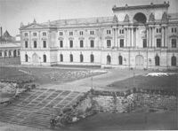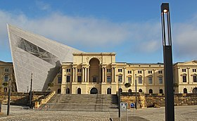

*Рис. 4 Арсенал 1900р. (Військово-історичний музей до реновації)[18].*

*Рис.5 Реновація Військово-історичного музею (Дрезден, Німеччина)[1].*

В Україні термін «реновація» часто вживається у зв’язці з житлом, коли мають на увазі поліпшення житлових умов, а також технічних характеристик самих споруд. Але цей процес може охоплювати всі різновиди й типи будівель.

**Ревіталізація.** Поняття «ревіталізація» уперше з’явилося в антропологічних науках у США. Його представив Е. Уоллес, який досліджував культуру індіанців. Під впливом наступаючої європейської цивілізації індіанські племена були переселені, що супроводжувалося зростанням рівня бідності, духовним і культурним занепадом. У 1956 р. у своїй праці (Wallace, 1956) Е. Уоллес описав «ревіталізаційні рухи» в цих племенах [3].

Дещо інше значення має термін «ревіталізація». У широкому розумінні це наповнення новими сенсами та силами чогось, що втратило свій колишній стан і призначення. В архітектурі під ревіталізацією дослідники розуміють відродження занедбаної будівлі, району або цілого міста.

Найчастіше цей термін використовують у контексті роботи з колишніми індустріальними будівлями й районами, а також — забрудненими землями та водоймами, які очищають у процесі. І тут криється головна особливість підходу: у процесі ревіталізації попередня функція об’єкта, зазвичай, трансформується в нове призначення, щоби відповідати актуальним завданням і потребам мешканців.

Культурна ідентифікація є одним із гарантів безпеки країни. Піддаючи ревіталізації об’єкти історичної спадщини, ми зберігаємо історичне обличчя населених пунктів, зберігаємо всі культурно-історичні об’єкти, які говорять про історію та культуру України.

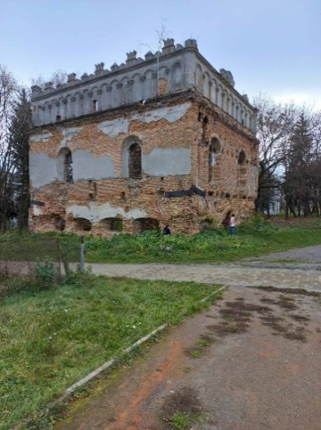 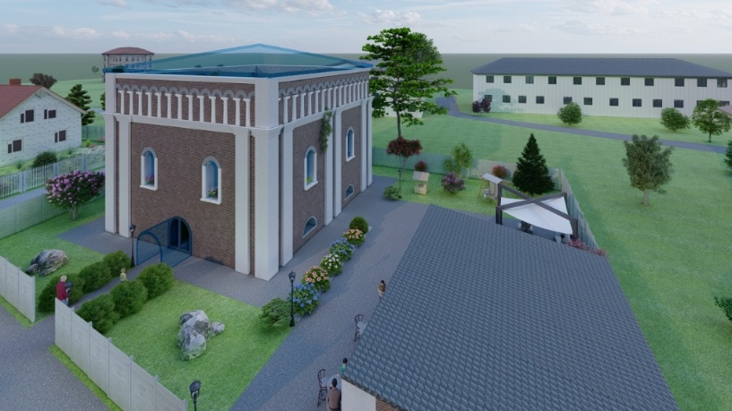

*Рис. 6 Синагога в Сокалі. Існуючий стан фасадів на 2023р.*

*Рис. 7 Ревіталізація синагоги в Сокалі. Проєктна пропозиція.*

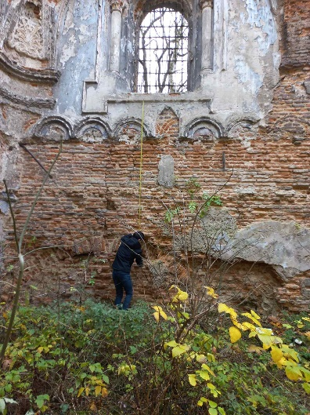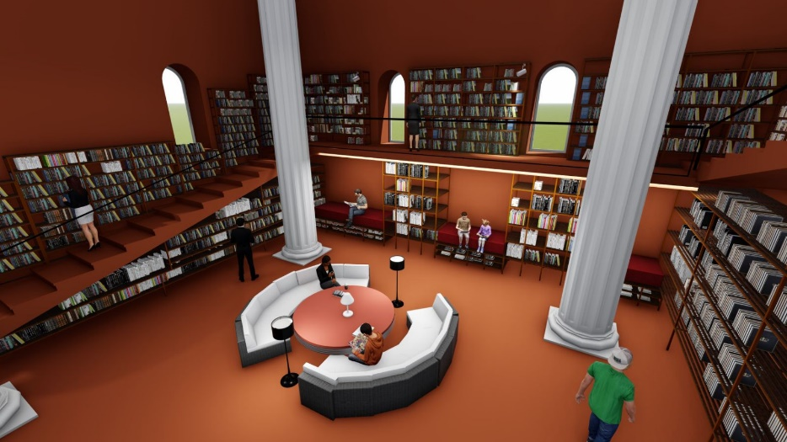

*Рис. 8 Стан внутрішнього простору синагоги в Сокалі на 2023р.*

*Рис. 9 Ревіталізація внутрішнього простору синагоги в Сокалі. Проєктна пропозиція.*

Ревіталізація передбачає заходи, які оптимізують зручність використання будівлі та підвищують її ринкову вартість**.**На відміну від класичної реновації, яка зазвичай обмежується збереженням будівельної тканини, ревіталізація слідує комплексній загальній концепції: окрім технічного обслуговування чи ремонту, вона спрямована на ідеальне пристосування існуючого житлового або корисного простору до поточних вимог. У разі потреби ревіталізація включає також встановлення систем протипожежного захисту, консервацію фасаду будівлі та видалення небезпечних для здоров’я будівельних матеріалів.

За допомогою ревіталізації нерухомість можна (пере)підготовити до сучасного використання. Окрім значно привабливішого житлового простору та ефективнішої діяльності, є також фінансові переваги: ​​зростає ринкова вартість будівель і комплексів, знижуються витрати на енергоносії та дотримуються норм містобудування, таких як охорона пам’яток.

Література до теми

1. Ковальський В. П. Вплив ревіталізації на розвиток міста [Електронний ресурс] / В. П. Ковальський, Д. Г.Рапава // Матеріали XLVII науково-технічної конференції підрозділів ВНТУ, Вінниця, 21-23 березня 2018р. - Електрон. текст. дані. - 2018. - Режим доступу : <https://conferences.vntu.edu.ua/index.php/all-fbtegp/allfbtegp-2018/paper/view/5047>.
2. Ковальський В. П. Дизайн міського середовища [Текст] / В. П. Ковальський, М. О. Постолатій, І.М.Вознюк // Стратегія розвитку міст: молодь і майбутнє (інноваційний ліфт) : Матеріали Міжнародної науково-практичної конференції (15-16 квітня 2020 року). – Харків : Харківський національний університет міського господарства імені О.М. Бекетова, 2020. – С. 317-322.
3. Трофименко К. О. Актуальність реконструкції кінотеатру "Росія" у місті Вінниця [Текст] / К. О.Трофименко, В. П. Ковальський // Збірник матеріалів Міжнародної науково-технічної конференції "Інноваційні технології в будівництві (2018)", 13-15 листопада 2018 р. – Вінниця : ВНТУ, 2018. – С. 212-214.
4. Абрамович В. С., Ковальський В. П. Дослідження актуальності ревіталізації в Україні. Збірник матеріалів ХІІІ Всеукраїнській студентській науково-технічній конференції «Сталий розвиток міст», м. Харків. 2020.с. 293-295.

Питання для самоконтролю:

1. Вкажіть різницю між ревіталізацією та реконструкцією.
2. Вкажіть різницю між ревіталізацією та реставрацією.
3. Розкрийте історію терміну «ревіталізація».
4. Які об’єкти архітектурної спадщини можна піддавати ревіталізації?
5. Які зміни в архітектурно-просторовій структурі ревіталізованого об’єкту не порушують його статус «історичності».

**Тема 3**

**РЕВІТАЛІЗАЦІЯ ТА ПРИСТОСУВАННЯ ДО НОВИХ УМОВ ОБ’ЄКТІВ АРХІТЕКТУРНОЇ СПАДЩИНИ**

***Сакральні будівлі***

Сакральна архітектура представляє собою вагому складову традиційної культури кожної держави, протягом багатьох століть народи використовують будівельні та художні засоби, щоб виразити й утвердити свої духовні цінності та високий мистецький талант. Вивчення народного храмобудівництва є надзвичайно важливим для глибокого розуміння національних традицій, будівельної та мистецької культури кожного народу, а також для пошуку його історичних коренів і вирішення різноманітних питань, пов'язаних з формуванням етносу та регіональних особливостей.

Українська сакральна архітектура має свою оригінальність, а вивчення її архітектурно-мистецької традиції триває понад 150 років. Інтерес до українських церков не зменшується й у сучасності. Головним завданням всіх досліджень є вивчення коренів і розуміння того, що сакральна архітектура України представляє собою національний феномен в історії будівельного мистецтва чи архітектуру, що виникла в контексті різних культур. Все це потребує створення цілісної карти історико-архітектурного та мистецького розвитку сакральної дерев'яної архітектури України, починаючи від поширення християнства і до сучасних часів.

Відновлення та пристосування пам’яток архітектури, в тому числі сакральних будівель, які втратили своє значення, є важливою умовою збереження архітектурної спадщини. Одним із способів ревіталізації та пристосування до нових потреб простору сакральних будівель, які втратили своє значення, є застосування принципів адаптивної архітектури.

Розглянемо приклади архітектурно-планувальних та просторових вирішень при ревіталізації сакральних будівель, які втратили своє значення для пристосування їх до нових потреб у розвинутих країнах Європи та Америки.

*Приклад: ревіталізація сакральної будівлі під культурний простір*

Готична церква Віланова-де-ла-Барка (муніципалітет Льєра, Іспанія) ХІІІ-го століття була частково зруйнована в 1936 році через бомбардування під час громадянської війни. Від храму залишилася апсида, окремі фрагменти нефів та західний фасад. Метою проекту було відновлення первісного вигляду храму та перетворення його в новий багатофункціональний зал.

Інтерпретація архітектурного образу ХІІІ століття через призму бачення ХХI століття робить храм твором мистецтва, який встановив архітектурний діалог між старим і новим, минулим і сьогоденням. Ревіталізацію об’єкта здійснено за допомогою застосування конструкцій та інноваційних матеріалів.

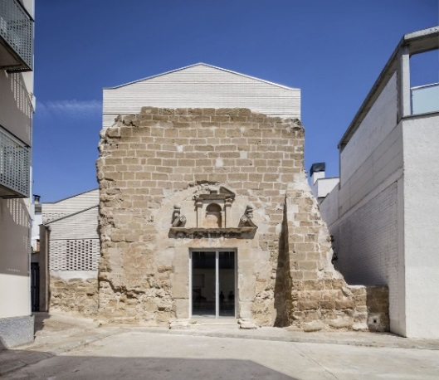 [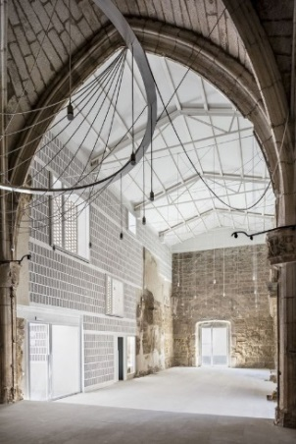](https://www.archdaily.com/915700/rethinking-sacred-spaces-for-new-purposes/5cbf82be284dd17f4b000038-rethinking-sacred-spaces-for-new-purposes-image)

*Рис. 10 Зліва: фасад церкви Santa María de Vilanova de la Barca після ревіталізації; справа: інтер’єр церкви Santa María de Vilanova de la Barca [22].*

*Приклад: реновація сакральної будівлі під* *багатофункціональний центр*

У 2013 р. після масштабної реконструкції та реновації церква 1884 р. в Нідерландах, була переобладнана та пристосована у багатофункціональний центр з бібліотекою та музеєм, а також баром і магазинами. Усі приміщення об’єднані у великий відкритий простір, доступний для публіки. Найяскравішим елементом внутрішнього простору є антресоль. Цей архітектурний елемент надає церкві новий вигляд, що відповідає її новій функції.

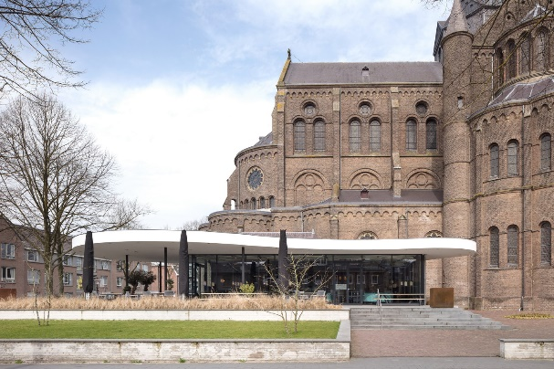[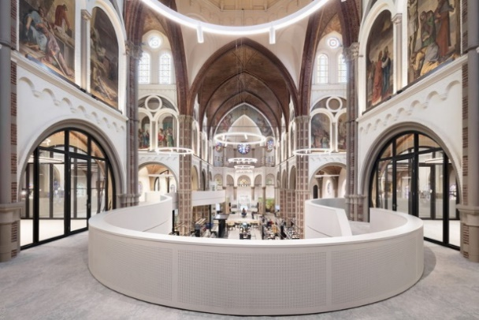](https://www.archdaily.com/915700/rethinking-sacred-spaces-for-new-purposes/5cc72cf6284dd1f0460000bf-rethinking-sacred-spaces-for-new-purposes-image)

*Рис. 11 Вигляд на вхідну частину бібліотеки. Фото Stijn Poelstra [16].*

*Рис.12 Інтер’єр холу. Фото Stijn Poelstra [16].*

Реновація стала можливою завдяки застосуванню легких конструкцій та переплануванню.

***Замки та їх комплекси***

*Приклад: ревіталізація «Замку Сольмс» під медичний заклад*

Графи Сольмс-Ліх побудували замок Сольмс близько 1488 року, він прикріплений до існуючої міської стіни.  У ході історії замку, окрім спорудження сходової клітки у 1588 році, були зроблені й інші перебудови. Найбільше втручання відбулося на межі століть: замок став окружним судом. Первісний зал як приміщення було зруйновано.

Головною метою ревіталізації замку Солмс було сприяти використанню його в медичних цілях. Концепція передбачала демонтаж існуючих приміщень районного суду до несучої середньої стіни.

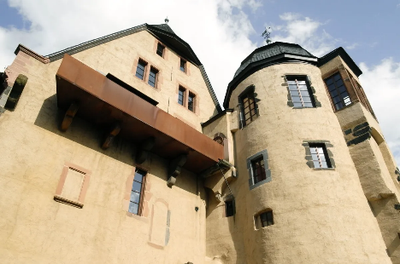

*Рис. 13 Ревіталізація фасадів замку Солмс (Німеччина) [12].*

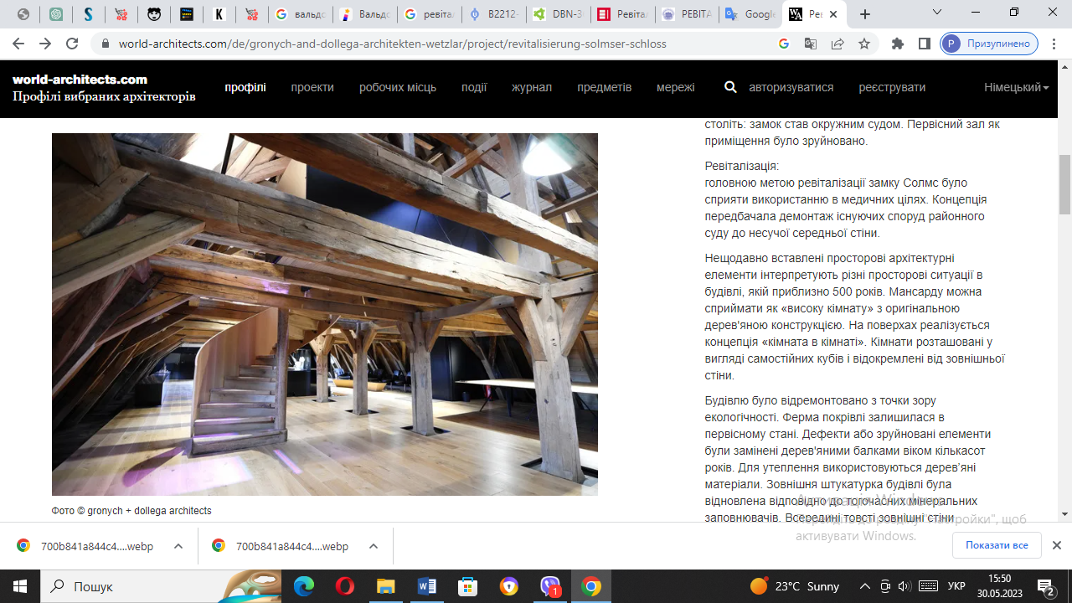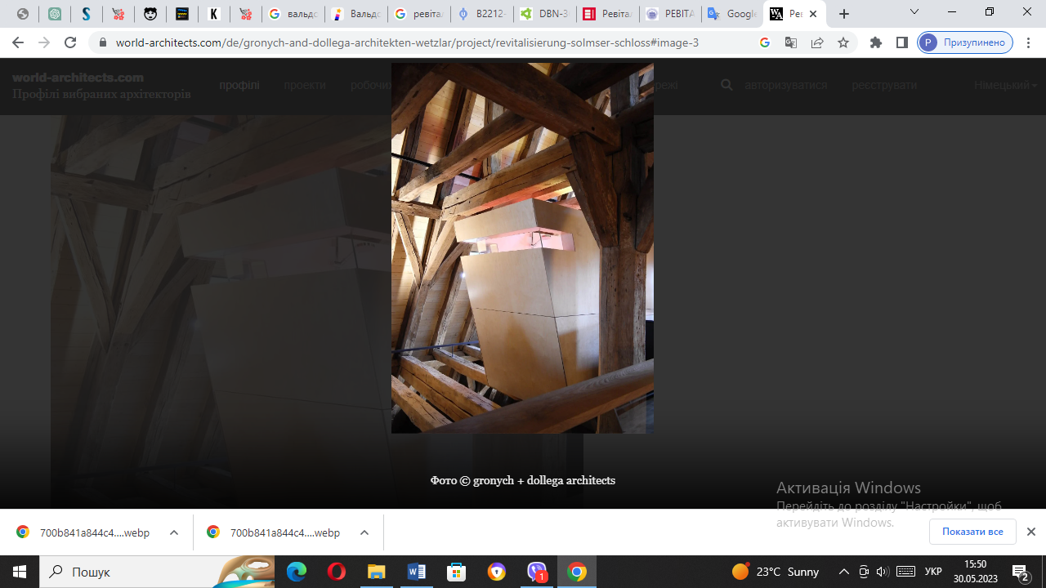

*Рис. 14 Ревіталізація внутрішнього простору замку Солмс (Німеччина) [12].*

На поверхах реалізується концепція «кімната в кімнаті». Кімнати розташовані у вигляді самостійних кубів і відокремлені від зовнішньої стіни.

Будівлю було відремонтовано. Конструкція покрівлі залишилася в первісному стані. Дефекти або зруйновані елементи були замінені дерев'яними балками. Для утеплення використовуються дерев’яні матеріали. Зовнішня штукатурка будівлі була відновлена ​​відповідно до тогочасних мінеральних заповнювачів. Всередині товсті зовнішні стіни оштукатурені. Тепловий комфорт досягається за рахунок низькотемпературного опалення стін.

Нові елементи кімнати – це збірні дерев’яні перегородки. Дерево використовується для обшивки стін і меблів, а також для покриття підлоги на горищі. Зовні «відсутні» елементи, такі як балкони чи двері в склепінчастому підвалі, зроблені з кортенової сталі. Герметичні поверхні на відкритому повітрі зведені до мінімуму. Безбар’єрна доріжка виконана як пластиковий елемент у бетоні [13].

***Промислові будівлі споруди та їх комплекси***

У реєстри спадщини початково включали переважно релігійні споруди та палацові комплекси, проте з часом охоплення історично цінних об'єктів поширилося на індустріальні об'єкти. В Україні такий тренд також проявляється. Якщо в 2012 році до реєстру нерухомих пам'яток було занесено 4555 об'єктів, то до 2016 року їх число вже зросло до 6657. Таким чином, порожні старі будівлі стають викликом для багатьох міст і країн, але водночас вони можуть стати ресурсом для розвитку.

Ці різноманітні об'єкти спадщини мають великий потенціал для реставрації та використання в нових функціях. Відновлення та адаптація старих будівель можуть сприяти розвитку туризму, культурного життя і стимулювати економічний зріст. Крім того, збереження таких історичних об'єктів відіграє важливу роль у збереженні національної ідентичності та підтримці культурної спадщини.

Проте, для успішної реалізації цього потенціалу необхідно знайти баланс між збереженням історичної цінності об'єктів та їх сучасною функціональністю. Ефективне планування, фінансування та співпраця між різними зацікавленими сторонами, такими як уряд, громадські організації та приватні інвестори, є важливими факторами для успішного використання та збереження цих цінних об'єктів спадщини.

*Приклад: промисловий комплекс*

У Італії поблизу залізничної станції Реджіо в Емілії запропоновано проєкт ревіталізації покинутого промислового комплексу, який початково був створений як підприємство для металообробки рейок для Trenitalia. Історичну оболонку було збережено, а всередині створено абсолютно нову просторову структуру з дерев’яними елементами. Зараз у комплексі розташований технологічний центр з університетськими та дослідницькими приміщеннями.

Нова функціональна концепція передбачає компактне розміщення університетських та наукових структур. Оболонка промислових цехів була збережена і служить корпусом для нової просторової структури всередині, яка складається з елементів дерев’яного каркасу або конструкції з масиву дерева [14].

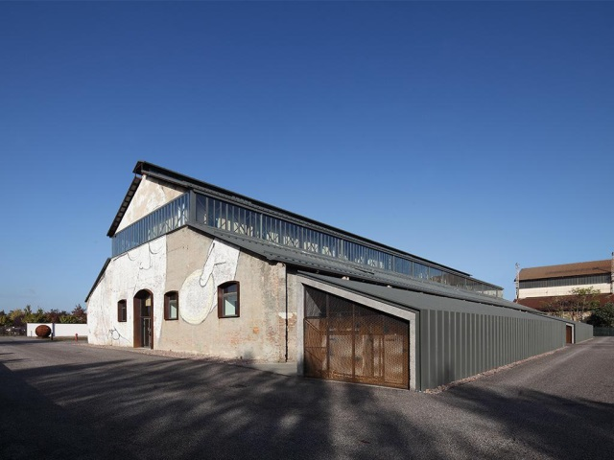

*Рис. 15 Вигляд фасаду покинутого промислового комплексу в Італії з південного-сходу [20].*

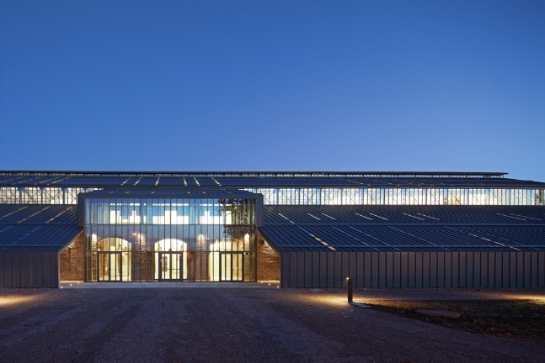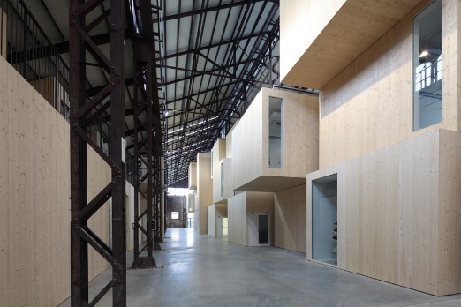

*Рис.16 Ревіталізований фасад покинутого промислового комплексу в Італії (планування: архітектура Андреа Оліва, Реджо Емілія, будівельна інженерія: Леонардо Берні, виконання: System Construction , Solignano di Castelvetro, Модена) [20].*

*Рис.17 Інтер’єр ревіталізованого під приміщення університету покинутого промислового комплексу в Італії [20].*

*Приклад: Виробнича будівля*

Ще одним цікавим проєктом ревіталізації виробничих будівель є історична виноробна ферма, яка оживляє цент міста Рец (Австрія).

Будівля розташованана головній площі Реца (район Голлабрунн) і належить до 15 століття, коли відігравала роль винного дому.  Це найстаріший різдвяний будиночок у Нижній Австрії, і стара будівля повинна принести нове життя у історичний центр міста.

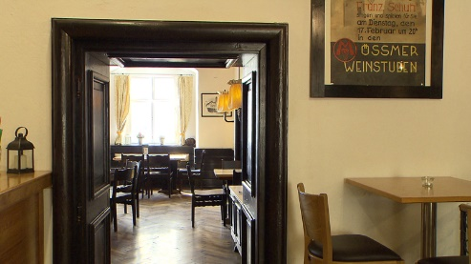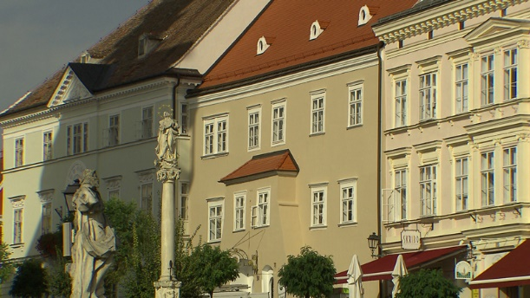

*Рис. 18 Інтер’єр ревіталізованого будинку [15].*

*Рис. 19 Фасад, що виходить на головну площу, було відремонтовано відповідно до оригіналу.*

Вже в 1495 році винний будинок згадується як заїжджий двір з винним баром і конюшнями. Тепер, за короткий час, власник оновив фасад, що виходить на головну площу, до оригіналу.

Всередині організовано ресторан, який уже працює: кав’ярня з винним баром, відповідно до традицій будинку. Чотири роки будівля простояла пусткою і 50 років нічого не ремонтували.

У будинку ще належить облаштувати два магазини, пристосувати квартири, а наступного року в тильній частині з внутрішнім подвір'ям, який ще не відремонтували, збудувати винний трактир. Проект має бути збережений як пам’ятник архітектури та внести нове життя в центр міста Рец [15].

*Приклад: Соляна шахта*

Удалекому 1247 році у Величці почався промисловий видобуток солі, який тривав 7 століть. Надлюдськими зусиллями 10 поколінь шахтарів вирили величезний підземний лабіринтзаввишки в 9 поверхів.

**С**ьогодні в цих соляних залах понад мільйону туристів у рік демонструють технологічний процес видобутку солі — шахта у Величці стала відомим музеєм. Також у соляній шахті є багато можливостей для дозвілля — там можна провести конференцію, пообідати, послухати концерт або влаштувати весілля. Проте бронювати великі заходи бажано дуже заздалегідь.

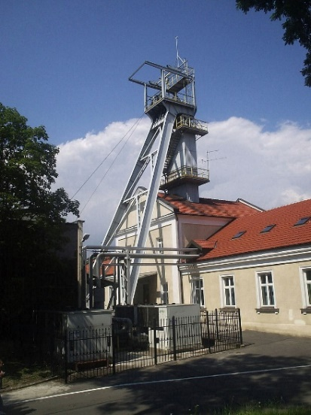 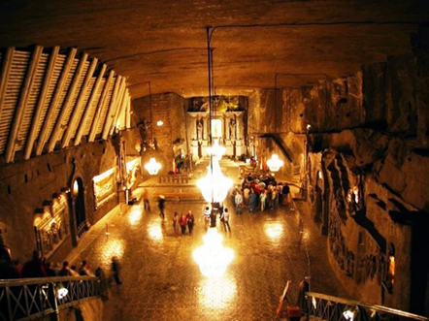

*Рис.20 Фасад соляної шахти у м.Величці (Польща)[11]*

*Рис.21 Простір соляної шахти після ревіталізації [11]*

**Література для опрацювання**

1. В. П. Ковальський, В. С. Абрамович, А. В. Бондар Особливості ревіталізації громадських будівель у центрі міста Вінниця / Сучасні технології, матеріали і конструкції в будівництві Том 28 №1, 2020.
2. Варчук Р. В. Модернізація роботи культурно-побутових закладів у ході джентрифікації міста [Електронний ресурс] / Р. В. Варчук, В. П. Ковальський // Тези доповідей Всеукраїнської науковопрактичної Інтернет-конференції студентів, аспірантів та молодих науковців «Молодь в науці:дослідження, проблеми, перспективи» (МН-2019), м. Вінниця, 11-30 травня 2019 р. – 2019. – Режим доступу: <https://conferences.vntu.edu.ua/index.php/mn/mn2019/paper/view/6495>.
3. Куртак А. І. Ревіталізація заводу тракторних агрегатів [Електронний ресурс] / А. І. Куртак, В. П. Ковальський // Матеріали XLVII науково-технічної конференції підрозділів ВНТУ, Вінниця, 21-23 березня 2018 р. - Електрон. текст. дані. - 2018. - Режим доступу : https://conferences.vntu.edu.ua/index.php/allfbtegp/all-fbtegp-2018/paper/view/5017.
4. Трофименко К. О. Ревіталізація індустріальних об’єктів [Електронний ресурс] / К.О. Трофименко, В. П. Ковальський, І. М. Вознюк // Тези доповідей Всеукраїнської науково-практичної Інтернет-конференції студентів, аспірантів та молодих науковців «Молодь в науці: дослідження, проблеми, перспективи» (МН2020), м. Вінниця, 18-29 травня 2020 р. – Електрон. текст. дані. – 2020. – Режим доступу: https://conferences.vntu.edu.ua/index.php/mn/mn2020/paper/view/8660.
5. Ковальський В. П. Архітектурно-планувальні аспекти модернізації промислових об'єктів у сформованому міському середовищі [Текст] / В. П. Ковальський, Р. В. Варчук // Збірник матеріалів Міжнародної науковотехнічної конференції "Інноваційні технології в будівництві (2018)", 13-15 листопада 2018 р. – Вінниця : ВНТУ, 2018. – С. 207-208.
6. Абрамович В. С. Фактори, що впливають на вибір напрямку ревіталізації міських об’єктів [Текст] / В. С. Абрамович, В. П. Ковальський // Матеріали ІV міжнар. наук.-прак. конф., м. Івано-Франківськ, 1–3 квіт. 2020 р. – Івано-Франківськ : ДВНЗ «Прикарпатський національний університет імені Василя Стефаника», 2020. – Т. 1. – С. 164-165.

Питання для самоконтролю:

1. Поясніть причину збільшення випадків ревіталізації та пристосування до нових потреб сакральних будівель у Канаді та США?.
2. Вкажіть вплив архітектури ревіталізованих об’єктів на просторове середовище населених пунктів.
3. Виконання вимог інклюзивності будівель і споруд при ревіталізації об’єктів історичних пам’яток.
4. Виконання пожежної безпеки будівель і споруд при ревіталізації об’єктів історичних пам’яток.
5. Назвіть найбільш поширені проблеми, які виникають при ревіталізації будівель та територій пам’яток архітектури.

**Тема 4**

**РЕВІТАЛІЗАЦІЯ ТА ПРИСТОСУВАННЯ ДО НОВИХ УМОВ ОБ'ЄКТІВ МІСТОБУДІВНОЇ СПАДЩИНИ**

Нью-Йоркська організація PPS, яка розробляє громадські простори більше 30 років, вводить поняття “Сила 10+”. Це значить, що хороший громадський простір має представити принаймні десять способів використання. До цього переліку входять різні заняття, які люди практикують або десять причин, щоб знаходитися там – зайнятися спортом, з’їсти морозиво, погуляти із дітьми чи собакою, піти на побачення. Без достатньої кількості актуальних функцій громадські простори стають місцем проїзду чи обтяженням для локального бюджету, не пропонуючи нічого натомість [ 10].

***Середмістя***

Середмістя є просторовою рамою, в якій формувалося поняття міщанства, важливим місцем, де відбувалися пам’ятні події і заходи. Власне поняття "місця пам’яті" може бути добрим ключем дослідження того, чим було і є середмістя. На думку французького історика П’єра Нора, «…місце пам’яті аж ніяк не зводиться до гідних пам’яті монументів або подій чи до суто матеріальних, фізичних, відчутних, видимих об’єктів, як ті, що зведені для такого використання громадською думкою або органами державної влади. Місце пам’яті – поняття абстрактне, суто символічне, призначене вивільнити пам’яттєвий вимір з об’єктів, що можуть бути матеріальними і водночас нематеріальними, як-от вислови, гасла, ключові слова… [4, с. 242]». У просторі українських міст та містечок сформувалося унікальне в європейському контексті полікультурне братство. Середмістя історичних міст України є спільною культурною спадщиною українців, поляків, євреїв, вірмен, німців, австрійців, італійців, росіян, караїмів, греків, татар та інших націй та етносів, і тому засадничо є явищем багатозначним і багатокультурним.

Аспекти збереження культурного ландшафту та урбаністичних особливостей історичних міст зафіксували у 1987 році в «Міжнародній хартії про охорону історичних міст». Зокрема, там зазначено, що історичне місто виникло «внаслідок більш-менш стихійного розвитку чи за продуманим планом, всі міста світу як матеріальне вираження різноманітних суспільств, що змінювалися протягом історії, є історичними. Ця хартія конкретно стосується історичних міст, великих і малих, історичних центрів і кварталів з їхнім природним чи створеним людиною оточенням, котрі, крім власних якостей історичного документа, уособлюють цінності, властиві традиційним міським цивілізаціям [5, с. 75-77]».

У Постанові Кабінету Міністрів України від 3 липня 2006 р. № 909 зафіксовано порядок визнання населеного місця історичним. У цьому нормативному акті сформульовано, що історичним населеним місцем є «місто, селище чи село, яке зберегло повністю або частково свій історичний ареал з об’єктами культурної спадщини і пов’язані з ними розпланування та форму забудови, типових для певних культур або періодів розвитку, та занесених до Списку історичних населених місць», а населений пункт може бути визнано історичним і занесеним до «Списку історичних населених місць», «якщо він відповідає щонайменше двом з таких критеріїв: наявність історичних, архітектурних, ландшафтних та садово-паркових об’єктів культурної спадщини, які мають містоутворювальне значення; розпланування відповідно до минулих історичних епох (до початку ХХ ст.); наявність рядової історичної забудови» [6].

*Приклад: ревіталізація середмістя, що включає історичний комплекс в м.Тіршенройт, Німеччина.*

Ревіталізація колишнього історичного Фронфесту базується на концепції внесення нового життя в старі будинки та простору біля них.

Нове місце розташування університету в м.Тіршенройт, (Німеччина) має насичену подіями історію, оскільки тут були розташовані капральська фортеця, в'язниця та будівля поліції. Для комплексу характерна імпозантна кладка з бутового та польового каміння, яка, ймовірно, походить з 16 століття.

Основна ідея архітектурно-містобудівної концепції полягала в тому, щоб думати про архітектуру як про історію, по якій можна ходити та переживати. Для реалізації ідеї майстрами було використано різні типи кладки каміння.

Громадська зона, яка роками була закрита, стала громадською зоною, яка не лише пропонує високу якість перебування для студентів та городян, але й створює низькобар’єрний зв’язок між місцевою зоною відпочинку та центром міста з ринковою площею. Закопані склепінчасті підвали також можна знову побачити як сучасний документ, а нові залізні решітки, а також старі сліди кіптяви та факелів нагадують про історію. Територія, раніше недоступна з міркувань безпеки, тепер є місцем для екскурсій, прийомів, зустрічей і спілкування.

Будівлю відновлено як навчальний заклад та енергетично оздоровлено центр міста.

До навчальних аудиторій та холу додано кафе, кухню, вбиральні, підсобні приміщення, які обладнані найсучаснішим обладнанням.

Матеріали інтер’єрів та екстер’єрів залишили традиційними: стіни, очищені вапном, кам’яна та дерев’яна підлога, дуб і граніт, лоден із традиційної суконної фабрики, а на зовнішніх об’єктах цегла, спеціально випалена для цього будинку, яка збігається з кольором гранітного поля. каміння має [21].

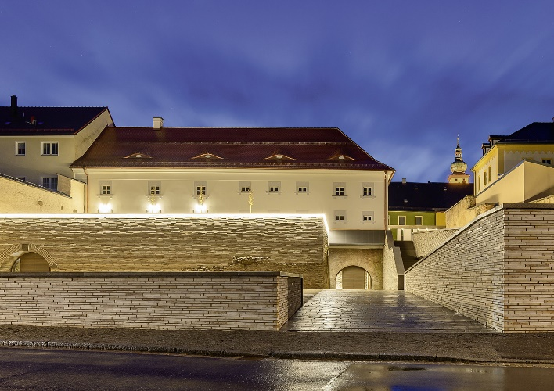 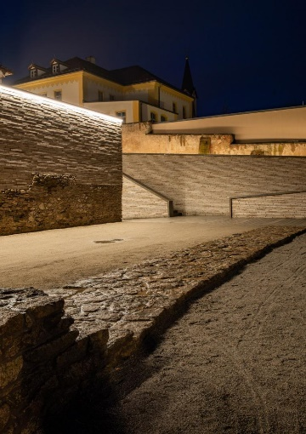

Рис. *22 Ревіталізація будівель та простору історичного комплексу в м.Тіршенройт, Німеччина. Вхідна частина університету [21].*

Рис. *23 Ревіталізація будівель та простору історичного комплексу в м.Тіршенройт, Німеччина (демонстрація кладки каменю різної фактури і походження)* *[21].*

***Простір навколо покинутих виробничих будівель***

*Приклад: ревіталізація простору навколо покинутих виробничих будівель*

Ревіталізація центру міста в Лерхен-Гюгелі (Німеччина). Територія навколо села Лерхен Хюгель у Верхній Франконії зазнала значного впливу текстильної промисловості. У результаті структурних змін, що почалися в регіоні протягом останнього століття, тут будували все більші й більші промислові заводи, які все більше відтісняли домашню мануфактуру, і докорінно змінили життя людей. жителі. Спочатку тканини виробляли вдома, але потім сотні ткацьких верстатів день і ніч працювали у великих фабричних цехах. Однак сьогодні ці будівлі здебільшого пустують, дедалі більше руйнуються або вже давно не існують.  Тому надзвичайно важливо захистити цю цінну архітектурну спадщину та вдихнути нове життя в історичні місця, що залишилися.

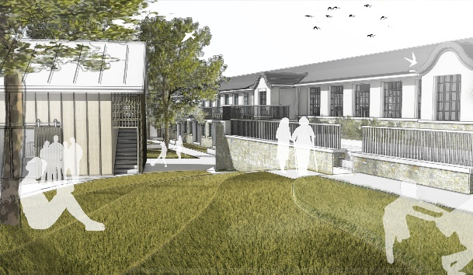 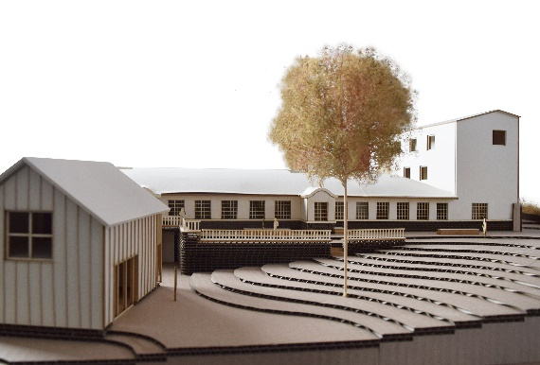

*Рис. 24 Ревіталізація центру міста в Лерхен-Гюгелі. Проєкт ревіталізації [17].*

*Рис. 25 Макет ревіталізованої території [17].*

***Простір колишніх виробничих комплексів***

*Приклад: Ревіталізація просторів колишніх виробничих комплексів*

*Ревіталізація заводу Norblin* у Варшаві є чудовим проектом. На місці колишнього металообробного заводу на площі близько двох гектарів створено ціле «місто в місті», яке може похвалитися унікальним поєднанням історичної та сучасної атмосфери. Окрім просторих офісних і коворкінгових зон, ансамбль будівель пропонує все, що належить жвавому кварталу, від шопінгу до гастрономії, розваг, здоров’я та фітнесу до музею. Фасадне скло від Euroglas забезпечує гарний огляд і краєвиди в ультрасучасній новобудові.

Історія фабрики починається з 1820 року, коли Олександр Ян Норблін заснував бронзову майстерню у Варшаві. Пізніше його нащадки захопили компанію та об’єднали її з місцевим бізнесом. Наприкінці 19 століття знову розширили виробництво ливарний, товстопрокатний, трубопрокатний та волочильний цехи. Так розвивалося одне з найбільших металообробних підприємств Королівства Польського аж до початку 20 століття. Початок Другої світової війни остаточно ознаменував початок занепаду фабрики Norblin. У 1939 році частково зруйнований і розібраний. За часів Народної Республіки Польща виробництво доводилося боротися з багатьма проблемами, тому на початку 1980-х років діяльність була припинена, а територія була використана як музей.

Коли у 2008 році територію заводу придбав приватний інвестор, це стало переломним моментом. Перед новими власниками постало серйозне випробування. Метою було відродити власність, зберігаючи промислову спадщину. Однак, оскільки від історичної будівельної структури залишилося лише небагато, було зрозуміло: лише за допомогою додаткової нової будівлі можна привести територію до багатообіцяючої ревіталізації. Правилами збереження історичних пам’яток було передбачено, що вони мають чітко виділятися з історичної забудови. Восьмиповерховий офісний комплекс був створений за планами місцевого офісу PRC Architekci, який охоплює частини будівельної тканини, які варто зберегти, і дає можливість відчути це зсередини. На відміну від старих цегляних фасадів, нова будівля вражає чіткою сіткою скляного фасаду.

Вибір правильного скління був особливо важливим для архітекторів – тим більше, що нова будівля повинна відповідати не тільки високим естетичним, але й функціональним вимогам. Команда планувальників ретельно проаналізувала наявні продукти і врешті-решт зупинила свій вибір на [SILVERSTAR COMBI NEUTRAL 70/35 NG](https://www.glastroesch.com/ch/de/produkte/glasbeschichtungen/waermedaemm-und-sonnenschutzglas) від EUROGLAS. Інтелектуальне покриття цього багатофункціонального ізоляційного скла забезпечує високий рівень пропускання денного світла та водночас зменшує нагрівання салону. Той факт, що скло має переважно нейтральний колір, також сприяв їхньому вибору. Результат переконав і архітекторів, і будівельників. Таким чином, фабрика Norblin була створена як місце для роботи та відпочинку, як жодне інше у Варшаві [23].

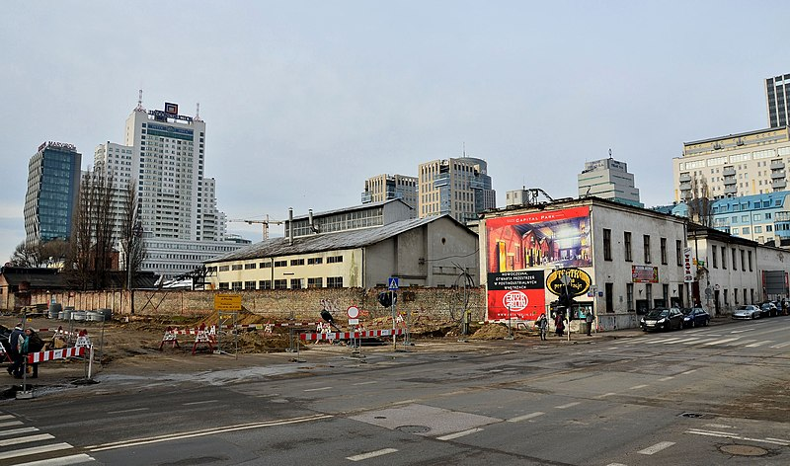[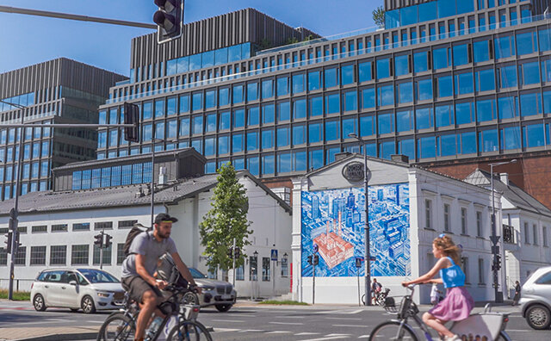](https://www.glastroesch.com/fileadmin/user_upload/News/2021/SILVERSTAR_COMBI_Fassaden_von_Euroglas/Zawod_architekt_Fabryka_ART_NORBLIN_fot_MEDIAFRESH_s_1.jpg)

*Рис. 26 Один із збережених корпусів заводу, лютий 2014 року [14]*

*Рис. 27 Корпуси заводу після ревіталізації [23].*

**Література для опрацювання**

1. Вітюк І.В. Фактори, що впливають на формування та розміщення садово-паркових об’єктів / І. В. Вітюк, В.П. Ковальський // Сучасні технології, матеріали і конструкції в будівництві. – Том 20 № 2. – 2016. – С. 80-85.

2. Абрамович В. С., Ковальський В. П. Механізм реалізації проекту ревіталізації громадського простору. Збірник матеріалів Міжнародна науково-технічна конференція «Енергоефективність в галузях економіки України», проведеної 23-25 листопада 2021 р. у ВНТУ. Вінниця 2021. 3 с. URL: (дата звертання 19.11.2021)

3. Вітюк І. В. Варіанти моделювання ландшафтно-архітектурної та просторової структури рекреаційно-розважальних парків [Текст] / І. В. Вітюк, В. П. Ковальський // Прикладні науково-технічні дослідження : матеріали міжнар. наук.-прак. конф., 5-7 квітня 2017 р. - Івано-Франківськ : Симфонія форте, 2017. - С. 144. - ISBN 978-966-284-110-7.

4. Абрамович В. С. Дослідження території Вінниці на наявність ділянок, придатних для проведення ревіталізації [Електронний ресурс] / В. С. Абрамович, М. О. Постолатій, В. П. Ковальський // Матеріали XLIX науково-технічної конференції підрозділів ВНТУ, Вінниця, 27-28 квітня 2020 р. – Електрон. текст. дані. – 2020. – Режим доступу: https://conferences.vntu.edu.ua/index.php/all-fbtegp/all-fbtegp2020/paper/view/9565

5. Сич О. А. Використання коштів ЄС для фінансування ревіталізації міст (досвід Польщі) [Електронний ресурс] Соціально-економічні проблеми сучасного періоду України. Збірник наукових праць. Київ : 2014. Вип. 4. С. 208- 214. – Режим доступу: http://nbuv.gov.ua/UJRN/sepspu_2014_4_26.

Питання для самоконтролю:

1. Які міроприємства для маломобільних необхідно передбачити при ревіталізаії територій громадських просторів?
2. Роль освітлення в покращенні експлуатації та візуальному сприйнятті публічних та громадських просторів ревіталізованих об’єктів.
3. Що таке безбар’єрний простір?
4. Ревіталізація громадських просторів як спосіб популяризації туризму.
5. Вкажіть ознаки успішної ревіталізації громадського простору.
6. Що таке «Зелена лінія»?
7. Які необхідні кроки при ревіталізації системи водойм у межах населених пунктів?
8. Які архітектурно-планувальні міроприємства необхідно виконати при ревіталізації скверів та парків ?
9. Які архітектурно-планувальні міроприємства необхідно виконати при ревіталізації площ та майданів ?

Використана література

1. Воєнно-історичний музей (Дрезден) URL: https://uk.wikipedia.org/wiki/Воєнно-історичний_музей_(Дрезден)
2. ДБН А.2.2-3:2014 Склад та зміст проектної документації на будівництво. Зі змінами № 1 та № 2 URL: http://online.budstandart.com/ua/catalog/doc-page.html?id_doc=58105
3. Друкований М. Ф. Теоретичні основи та проблематика ревіталізації громадських просторів URL: М. Ф. Друкований, В.С. Абрамович, В. П. Ковальський // Матеріали Всеукраїнської науково-практичної інтернет-конференції «Молодь в науці: дослідження, проблеми, перспективи (МН-2022)», Вінниця, 16-17 червня 2022 р. – URL: <https://conferences.vntu.edu.ua/index.php/mn/mn2022/paper/view/16330>
4. Нора П’єр. Теперішнє, Нація, Пам'ять. (переклад із французької Андрія Рєпи). - Київ: Кліо, 2014. - 272 с
5. Охорона культурної спадщини: Збірник міжнародних документів. – Київ: АртЄк, 2002. – 136 с.
6. Постанова Кабінету Міністрів України від 3 липня 2006 р. № 909 «Про затвердження «Порядку визнання населеного місця історичним». URL: <http://news.ukrinfo.biz/print_law/5473/>
7. Стасюк І.Як художники й архітектори уявляють реконструкцію зруйнованих війною будівель? (фото) // Хмарочос. 15.4.2022 URL: https://hmarochos.kiev.ua/2022/04/15/yak-hudozhnyky-j-arhitektory-uyavlyayut-rekonstrukcziyu-zrujnovanyh-vijnoyu-budivel-foto/
8. Титова О. Деякі актуальні питання збереження культурної спадщини України / О. Титова // Праці центру пам’яткознавства. – К., 2009. – 5 с
9. Шевченко В. Ревіталізація, реновація та реконструкція — аналізуємо архітектурні терміни та їхні відмінності 25.01.2022. URL: https://nachasi.com/city/2022/01/25/revitalization-renovation-reconstruction/
10. Як створити громадський простір. Практичні рекомендації для громад. URL: <https://decentralization.gov.ua/uploads/library/file/776/ULEAD_public.pdf>
11. Cédric Puisney, CC BY-SA 3.0, URL: <https://commons.wikimedia.org/w/index.php?curid=59218>
12. Fabryka Norblina z renomowaną kliniką stomatologiczną Materiał opracowany przez Grupę Capital Park we współpracy z Medicover 24 sierpnia 2021 URL: <https://biuroprasowe.medicover.pl/153089-fabryka-norblina-z-renomowana-klinika-stomatologiczna>
13. Gronych + Dollega Architects URL: <https://www.world-architects.com/de/gronych-and-dollega-architekten-wetzlar/project/revitalisierung-solmser-schloss>
14. Grycuk Adrian Eine der erhaltenen Fabrikhallen, Februar 2014 URL: <https://de.wikipedia.org/wiki/Norblin,_Bracia_Buch_i_T._Werner#/media/Datei:Fabryka_Norblina_luty_2014.JPG>
15. Historischer Weinhof belebt Stadtzentrum Retz Publiziert am 07.11.2018 URL: <https://noe.orf.at/v2/tv/stories/2946009/>
16. Library, Museum and Community Center ‘De Petrus’ / Molenaar&Bol&vanDillen Architects URL: https://www.archdaily.com/892558/library-museum-and-community-center-de-petrus-molenaar-and-bol-and-vandillen-architects
17. Lisa Schuberth Revitalisierung der ortsmitte in Lerchenhügel URL: http://www.heritagedesign.de/project/revitalisierung-der-ortsmitte-in-lerchenhugel/
18. Militärhistorisches Museum in Dresden 7.jpg Bundeswehr-Fotos Wir. Dienen. Deutschland. URL: https://uk.wikipedia.org/wiki/Воєнно-історичний_музей_(Дрезден)#/media/Файл:Militärhistorisches_Museum_in_Dresden_7.jpg
19. Nachdenken über Krieg und Frieden URL: <http://www.das-neue-dresden.de/bundeswehrmuseum-dresden.html?id=510639>
20. POLO TECNOLOGICO /proHolz Austria 2020, <https://www.wooddays.eu/de/architecture/projekt/detail/polo-tecnologico/index.html>
21. Revitalisierung der ehemaligen historischen fronfeste Brückner & Brückner Architekten. URL: <https://erich-mendelsohn-preis.com/en/backstein-bauten/revitalisierung-der-ehemaligen-historischen-fronfeste>
22. Santa María de Vilanova de la Barca / AleaOlea architecture & landscape. URL: https://www.archdaily.com/803620/santa-maria-de-vilanova-de-la-barca-aleaolea-architecture-and-landscape (date of application: 22.04.2022).
23. Silverstar Combi: Revitalisierung eines historischen Areals URL: https://www.glastroesch.com/ch/de/unternehmen/media-center/aktuelles/beitrag/silverstar-combi-revitalisierung-eines-historischen-areals-mit-fassaden-von-euroglas 27.01.2022
24. The village. URL:https://www.the-village.com.ua/village/business/wherework/264727-ya-pratsyuyu-u-natsionalnomu-hudozhnomu-muzeyi
25. What Is a Reconstruction? URL: <https://www.skylineatlas.com/forum/what-is-a-reconstruction/>